Фармацевтикалық қызмет саласындағы мемлекеттік көрсетілетін қызмет регламенттерін бекіту туралы
Күшін жойған
Қазақстан Республикасы Денсаулық сақтау министрінің 2014 жылғы 26 мамырдағы № 282 бұйрығы. Қазақстан Республикасы Әділет министрлігінде 2014 жылы 26 маусымда № 9537 тіркелді. Күші жойылды - Қазақстан Республикасы Денсаулық сақтау және әлеуметтік даму министрінің 2015 жылғы 29 мамырдағы № 416 бұйрығымен
Ескерту. Күші жойылды - ҚР Денсаулық сақтау және әлеуметтік даму министрінің 29.05.2015 № 416 (алғаш ресми жарияланған күнінен бастап күнтізбелік он күн өткен соң қолданысқа енгізіледі) бұйрығымен.
«Мемлекеттік көрсетілетін қызметтер туралы» 2013 жылғы 15 сәуірдегі Қазақстан Республикасы Заңының 10-бабының 2) тармақшасына сәйкес БҰЙЫРАМЫН:
1. Мемлекеттік қызмет регламенттері бекітілсін:
1) осы бұйрыққа 1-қосымшаға сәйкес «Қазақстан Республикасында
тіркелген және тіркелмеген дәрілік заттарды, медициналық мақсаттағы
бұйымдар мен медициналық техниканы әкелуді/әкетуді келісу»;
2) осы бұйрыққа 2-қосымшаға сәйкес «Аудан орталықтарынан шалғайдағы елді мекендерде фармацевтикалық білімі бар маман болмаған жағдайда, алғашқы медициналық-санитариялық, консультациялық-диагностикалық көмек көрсететін денсаулық сақтау ұйымдарындағы дәріхана пункттері және жылжымалы дәріхана пункттері арқылы дәрілік заттарды, медициналық мақсаттағы бұйымдарды өткізуді жүзеге асыру үшін медициналық білімі бар мамандарды аттестаттау»;
3) осы бұйрыққа 3-қосымшаға сәйкес «Дәрілік заттарды, медициналық мақсаттағы бұйымдарды және медициналық техниканы жарнамалауға рұқсат беру»;
4) осы бұйрыққа 4-қосымшаға сәйкес «Биологиялық белсенді заттарға клиникаға дейінгі (клиникалық емес) зерттеулер жүргізуге рұқсат беру»;
5) осы бұйрыққа 5-қосымшаға сәйкес «Фармакологиялық және дәрілік заттарға, медициналық мақсаттағы бұйымдар мен медициналық техникаға клиникалық зерттеулер және (немесе) сынақтар өткізуге рұқсат беру»;
6) осы бұйрыққа 6-қосымшаға сәйкес «Дәрілік заттарды, медициналық мақсаттағы бұйымдар мен медициналық техниканы мемлекеттік тіркеу, қайта тіркеу және олардың тіркеу құжатнамасына өзгерістер енгізу».
2. Қазақстан Республикасы Денсаулық сақтау министрлігінің
Медициналық және фармацевтикалық қызметті бақылау комитеті
(Л.М. Ахметниязова) осы бұйрықтың:
1) Қазақстан Республикасы Әділет министрлігінде мемлекеттік тіркелуін қамтамасыз етсін, оның ресми жариялануын қамтамасыз етсін;
2) осы бұйрық Қазақстан Республикасы Денсаулық сақтау министрлігінің ресми интернет-ресурсында орналастырылуын қамтамасыз етсін.
3. Осы бұйрыққа 7-қосымшаға сәйкес Қазақстан Республикасы
Денсаулық сақтау министрінің кейбір бұйрықтарының күші жойылды деп
танылсын.
4. Осы бұйрықтың орындалуын Қазақстан Республикасының Денсаулық сақтау вице-министрі Е.Ә. Байжүнісовке жүктелсін.
5. Осы бұйрық алғаш ресми жарияланған күнінен бастап күнтізбелік он күн өткен соң қолданысқа енгізіледі.
Қазақстан Республикасы
Денсаулық сақтау министрі С. Қайырбекова
Қазақстан Республикасы
Денсаулық сақтау министрінің
2014 жылғы 26 мамырдағы
№ 282 бұйрығына
1-қосымша
«Қазақстан Республикасында тіркелген және тіркелмеген дәрiлiк
заттарды, медициналық мақсаттағы бұйымдар мен медициналық
техниканы әкелудi/әкетудi келiсу» мемлекеттік көрсетілетін
қызмет регламенті
1. Жалпы ережелер
1. «Қазақстан Республикасында тіркелген және тіркелмеген дәрiлiк заттарды, медициналық мақсаттағы бұйымдар мен медициналық техниканы әкелудi/әкетудi келiсу» мемлекеттік көрсетілетін қызметті Қазақстан Республикасы Денсаулық сақтау министрлігінің Медициналық және фармацевтикалық қызметті бақылау комитеті (бұдан әрі – Комитет) немесе оның аумақтық бөлімшелері (бұдан әрі – қызметті беруші), оның ішінде «электрондық үкіметтің» веб-порталы немесе www.elіcense.kz «Е-лицензиялау» веб-порталы арқылы көрсетеді: www.elicense.kz.
2. Мемлекеттік қызмет көрсетудің нысаны электрондық (ішінара автоматтандырылған) және (немесе) қағаз нұсқада.
3. Мемлекеттік қызметті көрсету нәтижесі дегеніміз (Қазақстан Республикасында тіркелген және тіркелмеген дәрiлiк заттарды, медициналық мақсаттағы бұйымдар мен медициналық техниканы қағаз жеткізгіштегі әкелуге/әкетуге келісу/қорытынды хаттар) қағаз жеткізгіште рұқсат беру құжатын тапсыру болып табылады.
2. Мемлекеттік қызмет көрсету процесінде қызмет берушінің
құрылымдық бөлімшелерінің (қызметкерлерінің) әрекеттері
тәртібінің сипаттамасы
4. Мемлекеттік қызмет Қазақстан Республикасы Үкіметінің 2014 жылғы 24 ақпандағы № 142 қаулысымен бекітілген «Қазақстан Республикасында тіркелген және тіркелмеген дәрiлiк заттарды, медициналық мақсаттағы бұйымдар мен медициналық техниканы әкелудi/әкетудi келiсу» мемлекеттік көрсетілетін қызметі стандартының (бұдан әрі - стандарт) 9-тармағына сәйкес көрсетілетін қызметті берушіге берілген өтініштер мен құжаттар негізінде жеке және заңды тұлғаларға (бұдан әрі - көрсетілетін қызметті алушы) көрсетіледі.
5. Құрылымдық бөлімшелері (қызметкерлер) арасындағы рәсімдер (әрекеттер) кезеңділігін сипаттау:
1) көрсетілетін қызметті алушы Қазақстан Республикасы Үкіметінің 2012 жылғы 31 мамырдағы № 711 қаулысына (бұдан әрі – ҚР ҚЖ) сәйкес көрсетілетін қызметті берушінің кеңсесі арқылы не электрондық цифрлық қолтаңба болған жағдайда портал арқылы электрондық нысанда өтініш және қажетті құжаттар береді;
2) кеңсе қызметкері құжат түскен күннен бастап бір жұмыс күні ішінде өтінішке тіркеу жүргізеді және одан әрі қол қою үшін басшылыққа жібереді;
3) басшылық қол қойған құжат бір жұмыс күні ішінде одан әрі жұмыс үшін жауапты орындаушыға жіберіледі;
4) жауапты орындаушы өтініш берушінің құжатын алған сәттен бастап екі жұмыс күні ішінде ұсынылған құжаттардың толықтығын тексереді;
5) жауапты орындаушы үш жұмыс күні ішінде Қазақстан Республикасында тіркелген және тіркелмеген дәрiлiк заттарды әкелуге/әкетуге рұқсат беру құжатын дайындайды;
6) жауапты орындаушы бір жұмыс күні ішінде – медициналық мақсаттағы бұйымдар мен медициналық техниканы әкелуге/әкетуге рұқсат беру құжатын дайындайды;
6. Кеңсе қызметкері ҚР ҚЖ-ға сәйкес көрсетілетін қызметті алушыға рұқсат беру құжатын береді;
құжаттарды тапсыру үшін күтудің рұқсат етілетін ең ұзақ уақыты – 20 минут;
құжаттарды қабылдаған кезде қызмет көрсетудің рұқсат етілетін ең ұзақ уақыты – 20 минут;
порталға жүгінген кезде:
мемлекеттік қызмет көрсетуге өтінішті қарау мерзімі 3 (үш) жұмыс күні.
3. Көрсетілетін қызметті берушінің құрылымдық бөлімшелерінің
(қызметкерлерінің) мемлекеттік қызмет көрсету процесі кезіндегі
өзара іс-қимылы тәртібінің сипаттамасы
7. Мемлекеттік қызмет көрсету процесіне төмендегі құрылымдық бөлімшелер қатысады:
1) кеңсе қызметкері;
2) басшылық;
3) жауапты орындаушы;
8. Көрсетілетін қызметті берушіге (қолма-қол немесе пошталық байланыс арқылы) өтініштің қабылданғанын растау:
қағаз жеткізгіштегі оның көшірмесінде құжаттар топтамасын қабылдау күні мен уақытын көрсете отырып, көрсетілетін қызметті берушінің кеңсесінде тіркеу туралы белгі болып табылады; портал арқылы көрсетілетін қызметті алушының «жеке кабинетінде» мемлекеттік көрсетілетін қызмет нәтижесін алу күні көрсетіле отырып, көрсетілген мемлекеттік қызметті көрсетуге арналған сұрау салудың қабылданғаны туралы мәртебе көрсетіледі.
9. Қызмет көрсетуші құрылымдық департаменттердің (қызметкерлердің) арасындағы процедуралар (іс-қимылдар) реттілігінің сипаттамасы:
Кеңсе қызметкері көрсетілетін қызметті алушы өтініш берген сәттен бастап:
1) ұсынылған барлық құжаттардың бар-жоқтығын тексереді;
2) өтініштерді тіркеу журналына тіркейді;
3) құжаттарды көрсетілетін қызметті берушінің басшылығына береді.
Көрсетілетін қызметті берушінің басшылығы жұмыс күні ішінде, құжаттар тіркелген сәттен бастап, келіп түскен құжаттарды бөледі, бұрыштама қояды.
Көрсетілетін қызметті берушінің маманы:
1) құжаттар тіркелген сәттен бастап екі жұмыс күні ішінде ұсынылған құжаттардың толықтығын және сәйкестігін тексереді;
2) үш жұмыс күні ішінде рұқсат беру құжатын не болмаса Қазақстан Республикасында тіркелген және тіркелмеген дәрілік заттарды әкелуге/әкетуге ұсынылған құжаттардың толық болмаған және (немесе) сәйкес келмеген жағдайда бас тарту туралы уәжделген жауап әзірлейді;
3) рұқсат беру құжатын кеңсеге береді.
Кеңсе қызметкері көрсетілетін қызметті алушыға құжатты тапсырады/ жібереді (қолма қол не болмаса пошта арқылы).
Орындау мерзімі көрсетілген мемлекеттік қызмет көрсету бизнес-процесінің сызбасы осы Регламентке 1-қосымшада келтірілген.
10. Көрсетілетін қызмет алушының қадамдық іс-әрекеті:
1) 1-үдеріс: компьютердің интернет-браузерінде ЭЦҚ тіркеу куәлігін бекіту, электрондық мемлекеттік қызметті алу үшін Порталға парольді енгізу (қуаттау процесі). 1-шарт деректердің түпнұсқалығын логин (БСН/ЖСН) және пароль арқылы тексеру;
2) 2-үдеріс: көрсетілетін қызметті алушы деректерінде бұзушылықтардың болуына байланысты Порталмен авторизациядан бас тарту туралы хабарламаны құру;
3) 3-үдеріс: сұрау салу нысанын экранға шығару қызметін таңдап алу және құрылымы мен үлгілік талаптапрын ескере отырып нысанды толтыру (мәліметтерді енгізу);
4) 4-үдеріс: көрсетілетін қызметті алушының деректері туралы ЭҮШ арқылы ЗТ МДҚ немесе ЖТ МДҚ-ға және БСАЖ сұрау салуды жіберу. 2-шарт ЗТ МДҚ немесе ЖТ МДҚ-ға және БСАЖ-да көрсетілетін қызметті алушының мәліметтерінің болуын тексеру;
5) 5-үдеріс: ЗТ МДҚ немесе ЖТ МДҚ-ға және БСАЖ-да көрсетілетін қызметті алушының мәліметтерінің болмауына байланысты деректепрді алудың мүмкін еместігі туралы хабарлама қалыптастыру;
6) 6-үдеріс: көрсетілетін қызметті алушының сұратуды растауы (қол қоюы) үшін ЭЦҚ тіркеу куәлігін таңдауы. 3-шарт Порталда ЭЦҚ тіркеу куәлігінің қолданылу мерзімін және тізімде кері қайтарып алынған (жойылған) тіркеу куәліктерінің болмауын, сондай-ақ сұратуда көрсетілген ЖСН/БСН және ЭЦҚ тіркеу куәлігінде көрсетілген ЖСН/БСН арасындағы сәйкестендіру деректерінің сәйкестігін тексеру;
7) 7-үдеріс: қызмет алушы ЭЦҚ түпнұсқалығының расталмауына байланысты сұралған қызметтен бас тарту туралы хабарламаны қалыптастыру;
8) 8-үдеріс – қызмет көрсетуге арналған сұраудың толтырылған нысанын (енгізілген деректерді) қызмет алушының ЭЦҚ арқылы куәландыру (қол қою);
9) 9-үдеріс: электрондық құжатты (қызмет алушының сұрауын) тіркеужәне Порталда сұрауды өңдеу. 4-шарт мемлекеттік қызметті алу негіздерінің сәйкестігін тексеруі;
10) 10-үдеріс: Порталда қызмет алушының деректерінде бұзушылықтардың болуына байланысты сұралған қызметтен бас тарту туралы хабарламаны қалыптастыру;
11) 11-үдеріс: көрсетілетін қызметті алушының Порталда қалыптасқан электрондық мемлекеттік қызмет көрсету нәтижелерін алуы.
Көрсетілетін қызметті берушінің қадамдық іс-қимылдары және шешімдері:
1) 1- үдеріс: жауапты орындаушының электрондық қызмет көрсету үшін Порталға логин мен парольді енгізуі; 1-шарт Порталда жауапты тұлғаның деректерін дұрыстығын логин және пароль арқылы тексеру;
2) 2-үдеріс: қызмет беруші қызметкерінің деректерінде бұзушылықтардың болуына байланысты Порталда іске қосудан бас тарту туралы хабарламаны қалыптастыру;
3) 3-үдеріс: жауапты орындаушының Регламентте электрондық мемлекеттік қызметті таңдауы, қарау үшін электрондық мемлекеттік қызмет көрсетуге арналған сұраудың нысанын экранға шығару және қызмет беруші қызметкерінің қызмет алушы деректерін енгізуі;
4) 4-үдеріс: қызмет алушының деректері туралы сұрауды ЭҮШ арқылы ЗТ МДҚ немесе ЖТ МДҚ-ға және БСАЖ-ке жіберу. 2-шарт ЗТ МДҚ немесе ЖТ МДҚ-ға және БСАЖ-да көрсетілетін қызметті алушының мәліметтерінің болуын тексеру;
5) 5-үдеріс: ЗТ МДҚ немесе ЖТ МДҚ-ға және БСАЖ-да көрсетілетін қызметті алушының мәліметтерінің болмауына байланысты деректепрді алудың мүмкін еместігі туралы хабарлама қалыптастыру;
6) 6-үдеріс: құжаттардың қағаз түрінде болуын белгілу бөлігінде сұрау нысанын толтыруы және жауапты қызметкердің қызмет алушы ұсынған қажетті құжаттарды сканерлеуі және оларды сұрау нысанына бекіту;
7) 7-үдеріс: Порталда сұрауды тіркеу және өңдеу. 3-шарт қызмет берушінің әкелуді/әкетуді растауға арналған негізге қызмет алушының сәйкестігін тексеру;
8) 8-үдеріс: қызмет алушының Порталда деректерінің бұзушылықтардың болуына байланысты сұралған қызметтен бас тарту туралы хабарламаны қалыптастыру;
9) 9-үдеріс: қызмет алушының Порталда қалыптасқан электрондық мемлекеттік қызметтің рұқсат беру құжатын алуы.
Портал арқылы қызмет алушының қадамдық іс-қимылдары және қызмет берушінің шешімі осы Регламентке 2-қосымшада келтірілген.
«Қазақстан Республикасында тіркелген және
тіркелмеген дәрілік заттарды,
медициналық мақсаттағы бұйымдар мен
медициналық техниканы әкелуді/әкетуді келісу»
мемлекеттік көрсетілетін қызмет регламентіне
1 қосымша
«Қазақстан Республикасында тіркелген және тіркелмеген дәрілік
заттарды, медициналық мақсаттағы бұйымдар мен медициналық
техниканы әкелуді/әкетуді келісу» мемлекеттік қызмет көрсету
бизнес-процесінің сызбасы
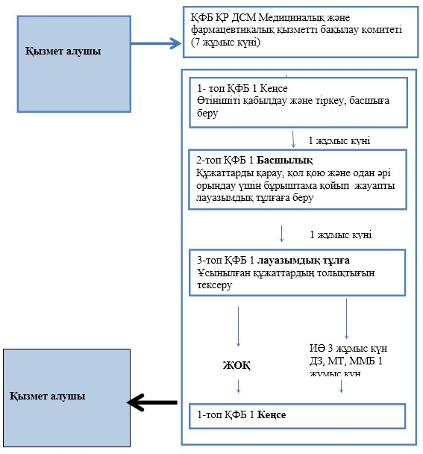
«Қазақстан Республикасында тіркелген және
тіркелмеген дәрілік заттарды,
медициналық мақсаттағы бұйымдар мен
медициналық техниканы әкелуді/әкетуді келісу»
мемлекеттік көрсетілетін қызмет регламентіне
2 қосымша
Қызмет алушының қадамдық әрекеті
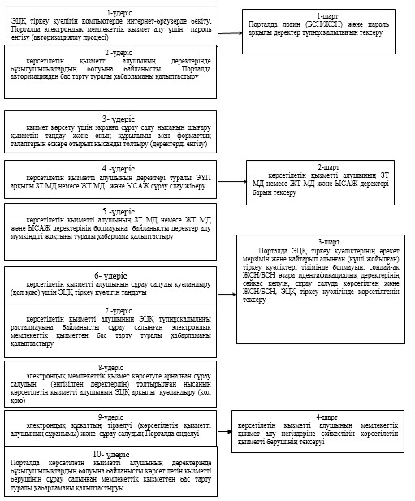
Қызмет берушінің қадамдық әрекеті және шешімі
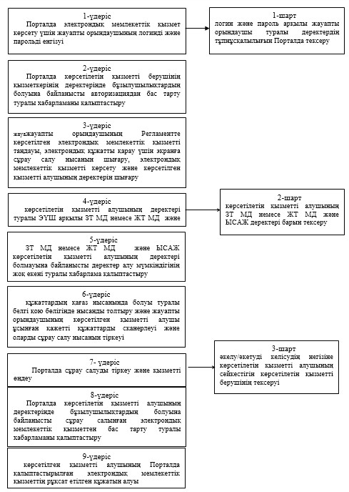
Қазақстан Республикасы
Денсаулық сақтау министрінің
2014 жылғы 26 мамырдағы
№ 282 бұйрығына
2-қосымша
«Аудан орталықтарынан шалғайдағы елді мекендерде
фармацевтикалық білімі бар маман болмаған жағдайда, алғашқы
медициналық-санитариялық, консультациялық-диагностикалық көмек
көрсететін денсаулық сақтау ұйымдарындағы дәріхана пункттері
және жылжымалы дәріхана пункттері арқылы дәрілік заттар мен
медициналық мақсаттағы бұйымдарды өткізуді жүзеге асыру үшін
медициналық білімі бар мамандарды аттестаттау» мемлекеттік
көрсетілетін қызмет регламенті
1. Жалпы ережелер
1. «Аудан орталықтарынан шалғайдағы елді мекендерде фармацевтикалық білімі бар маман болмаған жағдайда, алғашқы медициналық-санитариялық, консультациялық-диагностикалық көмек көрсететін денсаулық сақтау ұйымдарындағы дәріхана пункттері және жылжымалы дәріхана пункттері арқылы дәрілік заттар мен медициналық мақсаттағы бұйымдарды өткізуді жүзеге асыру үшін медициналық білімі бар мамандарды аттестаттау» мемлекеттік көрсетілетін қызметті (бұдан әрі – мемлекеттік қызмет) Қазақстан Республикасы Денсаулық сақтау министрлігі Медициналық және фармацевтикалық қызметті бақылау комитетінің аумақтық бөлімшелері (бұдан әрі – көрсетілетін қызметті беруші), оның ішінде www.e.gov.kz «электрондық үкімет» веб-порталы арқылы көрсетеді.
2. Мемлекеттік қызмет көрсетудің нысаны электрондық (ішінара автоматтандырылған) және (немесе) қағаз нұсқада.
3. Мемлекеттік қызмет көрсету нәтижесі – Қазақстан Республикасы Үкіметінің 2014 жылғы 26 ақпандағы № 142 қаулысымен бекітілген «Аудан орталықтарынан шалғайдағы елді мекендерде фармацевтикалық білімі бар маман болмаған жағдайда, алғашқы медициналық-санитариялық, консультациялық-диагностикалық көмек көрсететін денсаулық сақтау ұйымдарындағы дәріхана пункттері және жылжымалы дәріхана пункттері арқылы дәрілік заттар мен медициналық мақсаттағы бұйымдарды өткізуді жүзеге асыру үшін медициналық білімі бар мамандарды аттестаттау» мемлекеттік көрсетілетін қызмет стандартына (бұдан әрі – Стандарт) 1-қосымшаға сәйкес нысанда қағаз немесе электронды түрде аттестациялық парақты беру.
2. Мемлекеттік қызмет көрсету процесінде қызмет көрсетушінің
құрылымдық бөлімшелерінің әрекеттері тәртібінің сипаттамасы
4. Мемлекеттік көрсетілетін қызмет Стандарттың 9-тармағында көрсетілген құжаттарды қоса бере отырып немесе көрсетілетін қызметті алушының электрондық цифрлық қолтаңбасымен (бұдан әрі – ЭЦҚ) куәландырылған электрондық құжат түріндегі сұрау салу негізінде жеке тұлғаларға (бұдан әрі - көрсетілетін қызметті алушы) көрсетіледі.
5. Мемлекеттік қызмет көрсету процесіне кіретін әрбір прцедураның (іс-қимылдың) мазмұны, олардың орындалу ұзақтығы:
1) кеңсе қызметкері құжаттарды қабылдауды және порталда тіркеуді жүзеге асырады, қызмет алушыға құжаттарды қабылдау туралы қолхат (хабарландыру) беріледі – орындау уақыты 30 (отыз) минут;
2) басшы орындаушыны белгілейді - орындау уақыты 2 (екі) сағат;
3) мемлекеттік қызмет көрсетуге жауапты лауазымдық тұлға ұсынылған құжаттардың толықтығы мен сәйкестігін тексереді. Құжаттарды тексеру нәтижесі бойынша қызмет алушыны тестілеу және әңгімелесу жүргізудің орны мен күні туралы, оны жүргізудің басталуына дейін бір айдан кешіктірмей, хабарландырады. Қызмет алушы тестілеудің нәтижесі оң болғанда әңгімелесуге жіберіледі.
6. Мемлекеттік қызмет көрсету бойынша процедураның (іс-қимылдың) мынадай прцедураларды (іс-қимылдарды) орындауды бастауға негіз болатын нәтиже:
1) кеңсе қызметкері құжаттарды қабылдауды және порталда тіркеуді жүзеге асырады, қызмет алушыға құжаттарды қабылдау туралы қолхат (хабарландыру) беріледі;
2) басшы орындаушыны белгілейді;
3) мемлекеттік қызмет көрсетуге жауапты лауазымдық тұлға ұсынылған құжаттардың толықтығы мен сәйкестігін тексереді. Құжаттарды тексеру нәтижесі бойынша қызмет алушыны тестілеу және әңгімелесу жүргізудің орны мен күні туралы, оны жүргізудің басталуына дейін бір айдан кешіктірмей, хабарландырады. Қызмет алушы тестілеудің нәтижесі оң болғанда әңгімелесуге жіберіледі (Қазақстан Республикасы Денсаулық сақтау министрі м.а. 2009 жылғы 9 қазандағы № 515 бұйрығы);
4) лауазымды тұлға әңгімелесу жүргізген кезде аккредитациялық комиссия қарау үшін қызмет алушылардың материалдарын дайындайды, әңгімелесу жүргізген кезде аккредитациялық комиссияның хатшысы ретінде қатысады, әңгімелесу хаттамасын жүргізеді;
5) әңгімелесу нәтижесінің негізінде басшы куәлік беру не болмаса беруден бас тарту туралы шешім қабылдайды. Шешім бұйрық ретінде рәсімделеді.
3. Мемлекеттік қызмет көрсету процесінде қызмет көрсетушінің
құрылымдық бөлімшелерінің (қызметкерлерінің) өзара әрекеттесуі
тәртібінің сипаттамасы
7. Мемлекеттік қызмет көрсету процесіне көрсетілетін қызметті берушінің мынадай құрылымдық бөлімшелері (қызметкерлері) қатысады:
1) көрсетілетін қызметті берушінің кеңсесі;
2) көрсетілетін қызметті берушінің басшылығы;
3) көрсетілетін қызметті берушінің маманы;
8. Қызмет көрсетушінің құрылымдық департаменттері (қызметкерлері) арасындағы процедуралар (іс-қимылдар) реттілігінің сипаттамасы.
кеңсе маманы құжаттарды қабылдауды, тіркеуді жүзеге асырады және басшыға жібереді;
басшы орындаушыны анықтайды;
Мемлекеттік қызмет көрсету бизнес-процесінің сызбасы:
1) көрсетілетін қызмет алушы құжаттарды көрсетілетін қызмет берушінің кеңсесіне тапсырады, кеңсе өтінішті қабылдайды және тіркейді және басшыға жібереді (1 жұмыс күні);
2)көрсетілетін қызметті берушінің басшысы құжаттарды қарайды, қол қояды және одан әрі орындау үшін бұрыштама қойып жауапты лауазымдық тұлғаға береді (1 жұмыс күні);
3) лауазымдық тұлға өтінішті қарайды, көрсетілген мәліметтердің толықтығын, және ұсынылған құжаттардың сәйкестігін тексереді немесе уәжделген бас тартуды әзірлейді;
4) лауазымдық тұлға аттестатын тұлғаларға оны жүргізуге дейін бір айдан кешіктірмей жазбаша хабарлама береді.
5) аттестаттау жүргізілген күннен бастап 5 жұмыс күні ішінде аттестаттау комиссияның шешімі көрсетілетін қызмет берушінің бұйырығымен бекітіледі.
Орындау мерзімі көрсетілген мемлекеттік қызмет көрсету бизнес-процесінің сұлбасы осы регламентке 1-қосымшасында келтірілген.
Көрсетілетін қызметті беруші құжаттарды кеңсе арқылы 2007 жылғы 15 мамырдағы Қазақстан Республикасының Еңбек заңнамасына сәйкес демалыс және мереке күндерінен басқа, дүйсенбіден бастап жұманы қоса алғанда, сағат 13.00-ден 14.30-ға дейінгі түскі үзіліспен сағат 09.00-ден 18.30-ға дейін жүзеге асырылады.
4. Мемлекеттік қызметті көрсету процесінде ақпараттық жүйені
пайдалану тәртібінің сипаттамасы
9. Мемлекеттік қызмет алушы порталға жүгінген кезде:
Көрсетілетін қызметті алушының ЭЦҚ-мен қолы қойылған, мәліметтер нысаны толтырылған электрондық құжат нысанындағы сұрату.
Көрсетілетін қызметті алушының жеке басын куәландыратын, мемлекеттік электрондық ақпараттық ресурстар болып табылатын құжаттардың деректерін көрсетілетін қызметті беруші тиісті мемлекеттік ақпараттық жүйелерден мемлекеттік органның уәкілетті тұлғасының ЭЦҚ-мен куәландырылған электрондық құжат нысанында алады.
Портал арқылы жүгінген кезде көрсетілетін қызметті алушының «жеке кабинетінде» сұратудың қабылданғаны туралы мәртебе көрсетіледі («Жіберілді», «Жұмыста», «Келісуде», «Берілді», «Бас тартылды»).
Көрсетілетін қызметті алушының жеке басын куәландыратын, мемлекеттік электрондық ақпараттық ресурстар болып табылатын құжаттардың деректерін көрсетілетін қызметті беруші тиісті мемлекеттік ақпараттық жүйелерден мемлекеттік органның уәкілетті тұлғасының электрондық цифрлық қолтаңбамен куәландырылған электрондық құжат нысанында алады.
Көрсетілетін қызметті алушы барлық қажетті құжаттарды берген кезде:
1) көрсетілетін қызметті берушіге (қолма-қол немесе пошталық байланыс арқылы) берген кезде қағаз жеткізгіштегі өтініштің қабылданғанын растау оның көшірмесінде құжаттар топтамасын қабылдау күні мен уақытын көрсете отырып, көрсетілетін қызметті берушінің кеңсесінде тіркеу туралы белгі болып табылады;
2) портал арқылы жүгінген жағдайда көрсетілетін қызметті алушының «жеке кабинетінде» мемлекеттік қызметтің нәтижесін алу күні көрсетіле отырып, мемлекеттік қызметті көрсетуге арналған сұрау салудың қабылданғаны туралы мәртебе көрсетіледі.
«Аудан орталықтарынан шалғайдағы
елді мекендерде фармацевтикалық білімі
бар маман болмаған жағдайда, алғашқы
медициналық-санитариялық,
консультациялық-диагностикалық
көмек көрсететін денсаулық сақтау
ұйымдарындағы дәріхана пункттері және
жылжымалы дәріхана пункттері арқылы
дәрілік заттар мен медициналық мақсаттағы
бұйымдарды өткізуді жүзеге асыру үшін
медициналық білімі бар мамандарды аттестаттау»
мемлекеттік көрсетілетін қызмет регламентіне
1-қосымша
Мемлекеттік қызмет көрсету бизнес-процесінің сызбасы
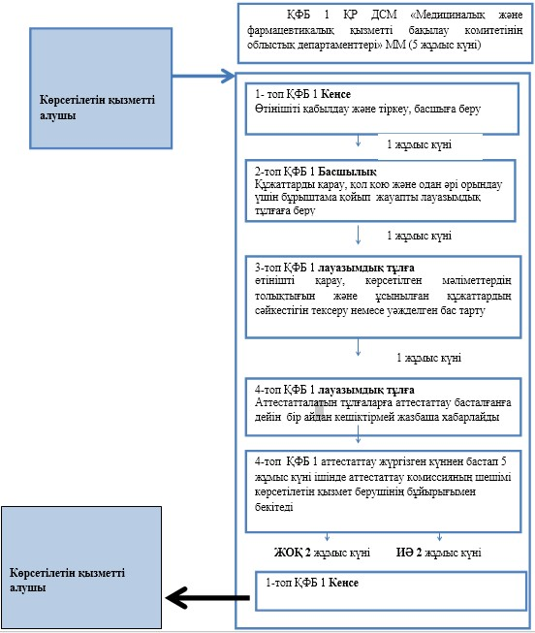
Қазақстан Республикасы
Денсаулық сақтау министрінің
2014 жылғы 26 мамырдағы
№ 282 бұйрығына
3-қосымша
«Дәрілік заттарды, медициналық мақсаттағы бұйымдарды және
медициналық техниканы жарнамалауға рұқсат беру»
мемлекеттік көрсетілетін қызмет регламенті
1. Жалпы ережелер
1. «Дәрілік заттарды, медициналық мақсаттағы бұйымдарды жәнемедициналық техниканы жарнамалауға рұқсат беру» мемлекеттік көрсетілетін қызметін (бұдан әрі – мемлекеттік көрсетілетін қызмет) «Медициналық және фармацевтикалық қызметті бақылау комитетінің Алматы қаласы бойынша департаменті» (бұдан әрі – қызмет беруші) мемлекеттік мекемесі, Алматы қаласы, Мәметова көшесі, 3, интернет-ресурсы: farmco.almaty@gmail.com. мекенжайы бойынша көрсетеді.
Мемлекеттік қызмет көрсетуге өтініштер қабылдау және нәтижелерін беру:
1) Қазақстан Республикасы Көлік және коммуникация министрлігі Мемлекеттік көрсетілетін қызметтерді автоматтандыруды бақылау және халыққа қызмет көрсету орталықтарының қызметін үйлестіру комитетінің «Халыққа қызмет көрсету орталығы» шаруашылық жүргізу құқығындағы республикалық мемлекеттік кәсіпорны (бұдан әрі – ХҚО) www.elicense.kz «Е-лицензиялау» веб-порталы (бұдан әрі – портал);
2) www.egov.kz «электрондық үкімет» веб-порталы арқылы жүзеге асырылады.
2. Мемлекеттік қызмет көрсетудің нысаны электрондық (ішінара автоматтандырылған) және (немесе) қағаз нұсқада.
3. Мемлекеттік қызметті көрсету нәтижесі Қазақстан Республикасы аумағында жарнамалауға рұқсат берілетін мерзімі көрсетіле отырып, өкілетті лауазымдық тұлғаның электрондық цифрлық қолымен (бұдан ары – ЭЦҚ) расталған электронды құжат немесе мемлекеттік қызмет көрсетуден бас тарту туралы уәжделген жауап нысанында бекітілген жарнамалық өнімнің (модуль, мақала, бейне-, аудиожазба) қосымшасымен, дәрілік заттарды, медициналық мақсаттағы бұйымдар мен медициналық техниканы жарнамалауға рұқсат беру болып табылады.
Көрсетілетін қызметті алушы рұқсат беру құжатын қағаз жеткізгіште алу үшін жүгінген жағдайда, рұқсат беру құжаты басып шығарылады және көрсетілетін қызметті беруші басшысының мөрімен және қолымен куәландырылады.
2. Мемлекеттік қызмет көрсету процесінде көрсетілетін қызметті
берушінің құрылымдық бөлімшелерінің (қызметкерлерінің)
әрекеттері тәртібінің сипаттамасы
4. Мемлекеттік қызмет 2014 жылдың 24 ақпанындағы № 142 Үкімет қаулысымен бекітілген «Дәрілік заттарды, медициналық мақсаттағы бұйымдарды және медициналық техниканы жарнамалауға рұқсат беру» мемлекеттік көрсетілетін қызмет стандартының (бұдан әрі – Стандарт) 9-тармағында көрсетілген құжаттарды қоса бере отырып, ХҚО-ға берілген өтініш негізінде жеке және заңды тұлғаларға (бұдан әрі – көрсетілетін қызметті алушы) көрсетіледі.
5. Мемлекеттік қызмет көрсету процедураларының (іс-қимылдарының) нәтижесі мынадай процедуралардың (іс-қимылдардың) орындалуының басталуына негіз болып табылады.
1) кеңсе қызметкері бір жұмыс күні ішінде өтінішке, құжаттарға және материалдарға тіркеу жүргізеді қол қою үшін басшылыққа береді және жауапты орындаушыға жібереді;
Жауапты орындаушы:
2) өтінішті тіркеген күннен бастап екі жұмыс күні ішінде ұсынылған құжаттар мен материалдардың толықтығы мен сәйкестігін тексереді;
3) екі жұмыс күні ішінде мемлекеттік қызмет көрсету нәтижесін рәсімдейді және рұқсат беру құжатын дайындайды;
4) екі жұмыс күні ішінде ХҚО-ға құжаттар мен материалдарды әзірлейді және тапсырады;
бұл ретте қызмет беруші мемлекеттік қызмет көрсету мерзімі аяқталғанға бір күн қалғанда ХҚО-ға мемлекеттік қызмет көрсету нәтижесін тапсырады.
6. Мемлекеттік қызмет көрсету тәртібі және қажетті құжаттар туралы толық ақпарат:
1) Қазақстан Республикасы Денсаулық сақтау министрлігінің интернет-ресурсында: www.mz.gov.kz;
2) www.e.gov.kz, www.elicense.kz порталдарында;
3) ХҚО-ның интернет-ресурсында: www.con.gov.kz;
4) ресми ақпарат көздерінде және Департамент пен ХҚО ғимараттарындағы стендтерде бар, олардың мекенжайлары Стандарттың 14-тармағында көрсетілген.
3. Көрсетілетін қызметті берушінің құрылымдық бөлімшелерінің
(қызметкерлерінің) мемлекеттік қызмет көрсету процесі кезіндегі
өзара іс-қимылы тәртібінің сипаттамасы
7. Мемлекеттік қызмет көрсету процесіне төмендегі құрылымдық бөлімшелері қатысады:
1) қызмет беруші кеңсесінің қызметкері;
2) қызмет берушінің басшылығы;
3) қызмет берушінің жауапты орындаушысы.
8. Мемлекеттік қызмет көрсету бизнес-процесінің сызбасы, орындалу мерзімі көрсетіле отырып осы регламентке 1-қосымшада келтірілген.
4. Халыққа қызмет көрсету орталығымен және (немесе) өзге де
көрсетілетін қызметті берушілермен өзара іс-қимыл тәртібінің,
сондай-ақ мемлекеттік қызмет көрсету процессінде ақпараттық
жүйені пайдалану тәртібінің сипаттамасы
9. Мемлекеттік қызмет көрсету процесінде ХҚО қызметкері өтініш қабылдайды, ұсынылған құжаттар мен материалдардың толықтығы мен сәйкестігін анықтайды, өтініштер, құжаттар мен материалдарды Департаментке береді, бұл ретте құжаттарды қабылдау күні мемлекеттік қызмет көрсету мерзіміне кірмейді;
көрсетілетін қызметті алушы ХҚО-ға құжаттар топтамасын тапсырған сәттен бастап мемлекеттік қызмет көрсету мерзімі 8 (сегіз) жұмыс күнінен кешіктірмей;
Порталда көрсетілетін қызметті алушының ЭЦҚ расталған электрондық құжат түріндегі сұрау салу жариялаған күннен бастап мемлекеттік қызмет көрсету мерзімі 8 (сегіз) жұмыс күнінен кешіктірмей.
10. Көрсетілетін қызметті алушыға:
1) сұрау салу қабылдаған күні мен нөмірі;
2) сұратылған мемлекеттік қызмет түрі;
3) қоса берілген құжаттардың саны мен атауы;
4) құжаттарды беру күні (уақыты) және орны;
5) құжаттарды рәсімдеуге өтініш қабылдаған өкілетті лауазымды тұлғаның тегі, аты, әкесінің аты;
6) көрсетілетін қызметті алушының тегі, аты, әкесінің аты, өкілетті өкілдің тегі, аты, әкесінің аты және олардың байланыс телефондары көрсетіле отырып ХҚО-да тиісті құжаттарды қабылдағаны туралы қолхат беріледі.
Портал арқылы жүгінген кезде көрсетілетін қызметті алушыға «жеке кабинетіне» көрсетілетін қызметті алушының мемлекеттік қызмет көрсету нәтижесін алу күні мен уақыты көрсетіле отырып, мемлекеттік қызмет көрсету үшін сұраным қабылдау туралы есеп-хабарлама жолданады.
«Дәрiлiк заттарды, медициналық мақсаттағы
бұйымдарды және медициналық техниканы
жарнамалауға рұқсат беру»
мемлекеттік көрсетілетін қызмет
регламентіне 1-қосымша
Мемлекеттік қызмет көрсету бизнес-процесінің сызбасы
«Дәрiлiк заттарды, медициналық мақсаттағы бұйымдарды және медициналық
техниканы жарнамалауға рұқсат беру»
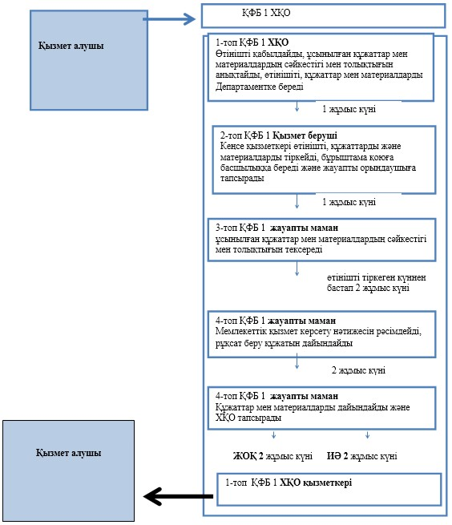
Қазақстан Республикасы
Денсаулық сақтау министрінің
2014 жылғы 26 мамырдағы
№ 282 бұйрығына
4-қосымша
«Биологиялық белсенді заттарға клиникаға дейінгі
(клиникалық емес) зерттеулер жүргізуге рұқсат беру»
мемлекеттік көрсетілетін қызмет регламенті
1. Жалпы ережелер
1. «Биологиялық белсенді заттарға клиникаға дейінгі (клиникалық емес) зерттеулер жүргізуге рұқсат беру» мемлекеттік көрсетілетін қызметті «Медициналық және фармацевтикалық қызметті бақылау комитетінің Алматы қаласы бойынша департаменті» мемлекеттік мекемесі (бұдан әрі – көрсетілетін қызметті беруші), Қазақстан Республикасы Денсаулық сақтау министрлігінің Медициналық және фармацевтикалық қызметті бақылау комитеті (бұдан әрі – Комитет), Қазақстан Республикасы Денсаулық сақтау министрлігінің «Дәрілік заттарды, медициналық мақсаттағы бұйымдарды және медицина техникасын сараптау ұлттық орталығы» шаруашылық жүргізу құқығындағы республикалық мемлекеттік кәсіпорны (бұдан әрі – мемлекеттік сараптау ұйымы) көрсетілетін қызметті берушінің кеңсесі немесе www.elіcense.kz «Е-лицензиялау» веб-порталы, www.e.gov.kz «электрондық үкімет» веб-порталы (бұдан әрі – портал) арқылы көрсетеді.
2. Мемлекеттік қызметті көрсету нысаны электрондық (ішінара автоматтандырылған) және (немесе) қағаз түрінде.
3. Мемлекеттік қызметті көрсету нәтижесі – көрсетілетін қызметті алушыға биологиялық белсенді заттарға клиникаға дейінгі (клиникалық емес) зерттеулер жүргізуге көрсетілетін қызмет берушінің уәкілетті тұлғасының электрондық цифрлық қолтаңбасымен (бұдан әрі – ЭЦҚ) куәландырылған электрондық құжат нысанында рұқсат беру (бұдан әрі – рұқсат беру құжаты).
2. Мемлекеттік қызмет көрсету процесінде көрсетілетін қызметті
берушінің құрылымдық бөлімшелерінің (қызметкерлерінің)
әрекеттері тәртібінің сипаттамасы
4. Мемлекеттік қызмет көрсетілетін қызметті алушыға Қазақстан Республикасы Үкіметінің 2014 жылғы № 142 қаулысымен бекітілген «Биологиялық белсенді заттарға клиникаға дейінгі (клиникалық емес) зерттеулер жүргізуге рұқсат беру» мемлекеттік көрсетілетін қызмет стандартының (бұдан әрі - Стандарт) 9-тармағында көрсетілген құжаттардың қосымшасымен берілген өтініштің немесе көрсетілетін қызметті алушының электрондық цифрлық қолтаңбасымен (бұдан әрі - ЭЦҚ) куәландырылған электронды құжат түріндегі сұрау салудың негізінде көрсетіледі.
5. Іс-қимыл мазмұны және олардың орындалу ұзақтығы:
1) көрсетілетін қызметті алушы құжаттарды тапсырған сәттен бастап, сондай-ақ порталға жүгінген кезде – 10 (он) жұмыс күні ішінде;
2) құжаттар топтамасын тапсыру үшін күтудің рұқсат етілетін ең ұзақ уақыты – 15 минут;
3) көрсетілетін қызметті алушыға қызмет көрсетудің рұқсат етілетін ең ұзақ уақыты – 15 минут.
Көрсетілетін қызметті алушы (немесе сенімхат бойынша оның өкілі) порталға жүгінген кезде:
1) көрсетілетін қызметті алушының ЭЦҚ-мен куәландырылған электрондық құжат нысанындағы сұрау салу;
Көрсетілетін қызметті алушының жеке басын куәландыратын (жеке тұлға үшін) құжаттар туралы, заңды тұлғаны мемлекеттік тіркеу туралы, көрсетілетін қызметті алушыны дара кәсіпкер ретінде тіркеу туралы мәліметтерді көрсетілетін қызметті беруші портал арқылы тиісті мемлекеттік ақпараттық жүйелерден мемлекеттік органдардың уәкілетті адамдарының ЭЦҚ-мен куәландырылған электрондық деректер нысанында алады;
2) мемлекеттік сараптау ұйымы қорытындысының электронды көшірмесі.
Көрсетілетін қызметті алушы барлық қажетті құжаттарды ұсынған кезде: көрсетілетін қызметті берушіге (қолма-қол немесе пошталық байланыс арқылы) берген кезде қағаз жеткізгіштегі өтініштің қабылданғанын растау оның көшірмесінде құжаттар топтамасын қабылдау күні мен уақытын көрсете отырып, көрсетілетін қызметті берушінің кеңсесінде тіркеу туралы белгі болып табылады;
портал арқылы жүгінген жағдайда көрсетілетін қызметті алушының «жеке кабинетінде» мемлекеттік көрсетілетін қызмет нәтижесін алу күні көрсетіле отырып, көрсетілген мемлекеттік қызметті көрсетуге арналған сұрау салудың қабылданғаны туралы мәртебе көрсетіледі.
Портал арқылы жүгінген жағдайда, электрондық сұрау салуды жіберу көрсетілетін қызметті алушының «жеке кабинетінен» жүзеге асырылады. Сұрау салу автоматты түрде көрсетілетін қызметті берушіге жіберіледі.
6. Мемлекеттік қызмет көрсету іс-қимылдарының нәтижесі Комитет бұйрығы түріндегі рұқсат беру құжатын беру туралы шешімнің жобасы болып табылады.
3. Мемлекеттік қызмет көрсету процесінде қызмет көрсетушінің
құрылымдық бөлімшелерінің (қызметкерлерінің) өзара іс-қимылы
тәртібінің сипаттамасы
7. Мемлекеттік қызмет көрсету процесіне көрсетілетін қызметті берушінің келесі құрылымдық бөлімшелері (қызметкерлері) қатысады:
1) көрсетілетін қызметті берушінің кеңсесі;
2) көрсетілетін қызметті берушінің басшылығы;
3) көрсетілетін қызметті берушінің маманы;
4) Комитет кеңсесі;
5) Комитет басшылығы;
6) Комитет маманы;
8. Көрсетілетін қызметті алушының құжаттарын қабылдау кеңседе жұмыс күні ішінде «бір терезе» қағидаты бойынша жұмыс кестесінің негізінде жүзеге асырылады.
Кеңсе қызметкері көрсетілетін қызметті алушы өтініш берген сәттен бастап:
1) ұсынылған барлық құжаттардың бар-жоқтығын тексереді;
2) өтініштерді тіркеу журналына тіркейді;
3) құжаттарды көрсетілетін қызметті берушінің басшылығына береді.
Көрсетілетін қызметті берушінің басшылығы жұмыс күні ішінде, құжаттар тіркелген сәттен бастап, келіп түскен құжаттарды бөледі, бұрыштама қояды.
Көрсетілетін қызметті берушінің маманы:
1) құжаттар тіркелген сәттен бастап екі жұмыс күні ішінде ұсынылған құжаттардың толықтығын және сәйкестігін тексереді;
2) оң шешім болған жағдайда:
үш жұмыс күні ішінде рұқсат беру құжатын беру туралы бұйрықтың жобасын әзірлейді және Комитетке келісуге және бекітуге жібереді;
3) теріс шешім болған жағдайда:
бір жұмыс күні ішінде рұқсат беру құжатын беруден бас тарту туралы шешім жобасы әзірлейді;
үш жұмыс күні ішінде рұқсат беру құжатын беруден бас тарту туралы шешімнің жобасын Комитетке келісуге және бекітуге жібереді;
Комитет:
оң шешім болған жағдайда:
бес жұмыс күні ішінде рұқсат беру құжатын беру туралы бұйрық шығарады және шығыс құжатын тіркеуді жүзеге асырады;
теріс шешім болған жағдайда:
бес жұмыс күні ішінде рұқсат беру құжатын беруден бас тартуды жүзеге асырады және шығыс құжатын тіркеуді жүзеге асырады.
Көрсетілетін қызметті беруші тұтынушыға (он күнтізбелік күннен аспайтын мерзім ішінде) мемлекеттік қызмет көрсетудің тоқтатылу себебі туралы жазбаша түрде ақпарат береді.
Порталда электрондық сұрау салу жіберу көрсетілетін қызметті алушының «жеке кабинетінен» жүзеге асырылады. Сұрау салу автоматты түрде таңдалған қызметке сәйкес мемлекеттік орган-мекенжайына жіберіледі.
Көрсетілетін қызметті алушыға:
1) сұрау салуды қабылдау нөмірі мен күні;
2) сұратылған мемлекеттік көрсетілетін қызмет түрі;
3) құжаттарды беру күндері (уақытын) және орындары;
4) құжаттарды ресімдеуге өтінішті қабылдаған қызметкердің тегі, аты, әкесінің аты;
5) көрсетілетін қызметті алушының тегі, аты, әкесінің аты, уәкілетті өкілдерінің аты, тегі, әкелерінің аты және олардың байланыс телефондары көрсетіле отырып, тиісті құжаттардың қабылданғаны туралы қолхат беріледі.
Портал арқылы жүгінгенде көрсетілетін қызметті алушының «жеке кабинетіне» қызметтер нәтижесінің алынған күні мен уақыты көрсетіле отырып, мемлекеттік қызметті ұсыну үшін сұрау салудың қабылданғаны туралы хабарлама-есеп жіберіледі.
Мемлекеттік қызмет көрсету процесіндегі әкімшілік іс-қимылдардың логикалық бірізділігі мен құрылымдық бөлімшелер арасындағы өзара байланысын бейнелейтін сызба, орындалу мерзімі көрсетіле отырып осы регламентке 1-қосымшада келтірілген.
Көрсетілетін қызметті беруші құжаттар қабылдауды Қазақстан Республикасының 2007 жылғы 15 мамырдағы № 251 Еңбек заңнамасына сәйкес демалыс және мереке күндерінен басқа, дүйсенбіден бастап жұманы қоса алғанда, сағат 13.00-ден 14.30-ға дейінгі түскі үзіліспен сағат 09.00-ден 18.30-ға дейін кеңсе арқылы жүзеге асырады.
«Биологиялық белсенді заттарға клиникаға дейінгі
(клиникалық емес) зерттеулер жүргізуге рұқсат беру»
мемлекеттік көрсетілетін қызмет регламентіне
1-қосымша
Мемлекеттік қызмет көрсету бизнес-процесінің сызбасы
«Биологиялық белсенді заттарға клиникаға дейінгі
(клиникалық емес) зерттеулер жүргізуге рұқсат беру»
(мемлекеттік қызметтің атауы)
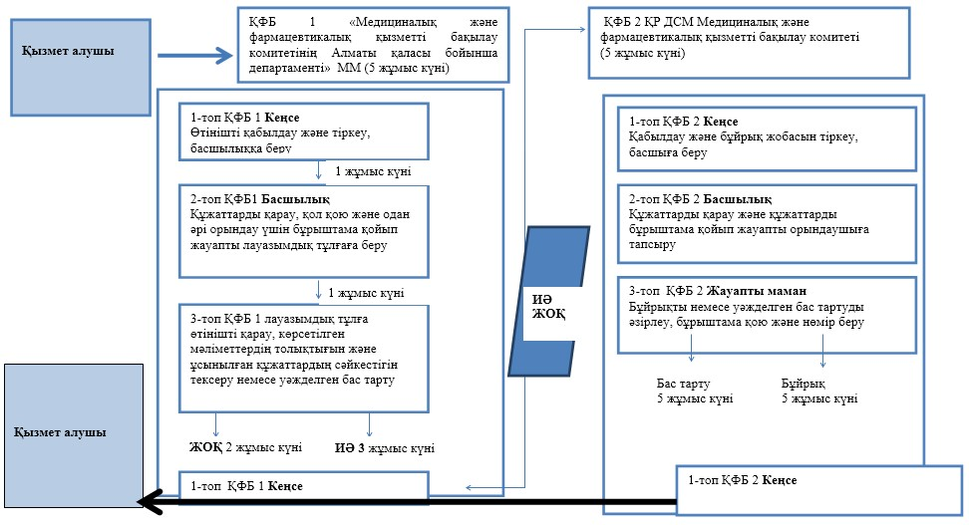
Қазақстан Республикасы
Денсаулық сақтау министрінің
2014 жылғы 26 мамырдағы
№ 282 бұйрығына
5-қосымша
«Фармакологиялық және дәрілік заттарға, медициналық мақсаттағы
бұйымдар мен медициналық техникаға клиникалық зерттеулер және
(немесе) сынақтар өткізуге рұқсат беру» мемлекеттік
көрсетілетін қызмет регламенті
1. Жалпы ережелер
1. Фармакологиялық және дәрілік заттарға, медициналық мақсаттағы бұйымдар мен медициналық техникаға клиникалық зерттеулер және (немесе) сынақтар өткізуге рұқсат беру» мемлекеттік көрсетілетін қызметті Қазақстан Республикасы Денсаулық сақтау министрлігінің Медициналық және фармацевтикалық қызметті бақылау комитеті (бұдан әрі – Комитет), Қазақстан Республикасы Денсаулық сақтау министрлігінің «Дәрілік заттарды, медициналық мақсаттағы бұйымдарды және медицина техникасын сараптау ұлттық орталығы» шаруашылық жүргізу құқығындағы республикалық мемлекеттік кәсіпорны (бұдан әрі – мемлекеттік сараптау ұйымы), «Медициналық және фармацевтикалық қызметті бақлау комитетінің Алматы қаласы бойынша департаменті» мемлекеттік мекемесі (бұдан әрі – көрсетілетін қызметті беруші) кеңсе арқылы немесе «Е-лицензиялау»: www.elicense.kz (бұдан әрі – портал) веб-порталы арқылы «электрондық үкіметтің» www.egov.kz. веб-порталы арқылы көрсетіледі.
2. Мемлекеттік қызмет көрсетудің нысаны электрондық (ішінара автоматтандырылған) және (немесе) қағаз нұсқада.
3. Мемлекеттік қызметті көрсету нәтижесі – көрсетілетін қызметті алушыға фармакологиялық және дәрілік заттарға, медициналық мақсаттағы бұйымдар мен медициналық техникаға клиникалық зерттеулер және (немесе) сынақтар өткізуге көрсетілетін қызмет берушінің уәкілетті тұлғасының электрондық цифрлық қолтаңбасымен (бұдан әрі – ЭЦҚ) куәландырылған электрондық құжат нысанында рұқсат беру (бұдан әрі – рұқсат беру құжаты).
Мемлекеттік қызметті көрсету нәтижесін ұсыну нысаны: электрондық.
2. Мемлекеттік қызмет көрсету процесінде көрсетілетін қызметті
берушінің құрылымдық бөлімшелерінің (қызметкерлерінің)
әрекеттері тәртібінің сипаттамасы
4. Мемлекеттік қызмет көрсетілетін қызметті алушыға «Фармакологиялық және дәрілік заттарға, медициналық мақсаттағы бұйымдар мен медициналық техникаға клиникалық зерттеулер және (немесе) сынақтар өткізуге рұқсат беру» мемлекеттік көрсетілетін қызмет стандартының 9-тармағында көрсетілген құжаттардың қосымшасымен берілген өтініштің немесе көрсетілетін қызметті алушының ЭЦҚ-мен куәландырылған электронды құжат нысанындағы сұрау салудың негізінде көрсетіледі.
5. Іс-қимыл мазмұны және олардың орындалу ұзақтығы:
1) көрсетілетін қызметті алушы құжаттарды тапсырған сәттен бастап, сондай-ақ порталға жүгінген кезде – 10 (он) жұмыс күні ішінде;
2) құжаттар топтамасын тапсыру үшін күтудің рұқсат етілетін ең ұзақ уақыты – 15 минут;
3) көрсетілетін қызметті алушыға қызмет көрсетудің рұқсат етілетін ең ұзақ уақыты – 15 минут.
Көрсетілетін қызметті алушы (немесе сенімхат бойынша оның өкілі) порталға жүгінген кезде:
1) көрсетілетін қызметті алушының ЭЦҚ-мен куәландырылған электрондық құжат нысанындағы сұрау салу;
Көрсетілетін қызметті алушының жеке басын куәландыратын (жеке тұлға үшін) құжаттар туралы, заңды тұлғаны мемлекеттік тіркеу туралы, көрсетілетін қызметті алушыны дара кәсіпкер ретінде тіркеу туралы мәліметтерді көрсетілетін қызметті беруші портал арқылы тиісті мемлекеттік ақпараттық жүйелерден мемлекеттік органдардың уәкілетті адамдарының ЭЦҚ-мен куәландырылған электрондық деректер нысанында алады;
2) мемлекеттік сараптау ұйымы қорытындысының электронды көшірмесі.
Көрсетілетін қызметті алушы барлық қажетті құжаттарды ұсынған кезде:
көрсетілетін қызметті берушіге (қолма-қол немесе пошталық байланыс арқылы) берген кезде қағаз жеткізгіштегі өтініштің қабылданғанын растау оның көшірмесінде құжаттар топтамасын қабылдау күні мен уақытын көрсете отырып, көрсетілетін қызметті берушінің кеңсесінде тіркеу туралы белгі болып табылады;
портал арқылы жүгінген жағдайда көрсетілетін қызметті алушының «жеке кабинетінде» мемлекеттік көрсетілетін қызмет нәтижесін алу күні көрсетіле отырып, көрсетілген мемлекеттік қызметті көрсетуге арналған сұрау салудың қабылданғаны туралы мәртебе көрсетіледі.
Портал арқылы жүгінген жағдайда, электрондық сұрау салуды жіберу көрсетілетін қызметті алушының «жеке кабинетінен» жүзеге асырылады. Сұрау салу автоматты түрде көрсетілетін қызметті берушіге жіберіледі.
6. Мемлекеттік қызмет көрсету іс-қимылдарының нәтижесі Комитет бұйрығы түріндегі рұқсат беру құжатын беру туралы шешімнің жобасы болып табылады.
3. Көрсетілетін қызметті берушінің құрылымдық бөлімшелерінің
(қызметкерлерінің) мемлекеттік қызмет көрсету процесі кезіндегі
өзара іс-қимылы тәртібінің сипаттамасы
7. Мемлекеттік қызмет көрсету процесіне көрсетілетін қызмет берушінің (қызметкердің) мынадай құрылымдық бөлімшелері төмендегі құрылымдық бөлімшелері (қызметкерлері) қатысады:
көрсетілетін қызметті берушінің кеңсесі;
көрсетілетін қызметті берушінің басшылығы;
көрсетілетін қызметті берушінің маманы;
Комитет кеңсесі;
Комитет басшылығы;
Комитет маманы;
8. Көрсетілетін қызметті алушының құжаттарын қабылдау кеңседе жұмыс күні ішінде «бір терезе» қағидаты бойынша жұмыс кестесінің негізінде жүзеге асырылады.
Кеңсе қызметкері көрсетілетін қызметті алушы өтініш берген сәттен бастап:
1) ұсынылған барлық құжаттардың бар-жоқтығын тексереді;
2) өтініштерді тіркеу журналына тіркейді;
3) құжаттарды көрсетілетін қызметті берушінің басшылығына береді.
Көрсетілетін қызметті берушінің басшылығы жұмыс күні ішінде, құжаттар тіркелген сәттен бастап, келіп түскен құжаттарды бөледі, бұрыштама қояды.
Көрсетілетін қызметті берушінің маманы:
1) құжаттар тіркелген сәттен бастап екі жұмыс күні ішінде ұсынылған құжаттардың толықтығын және сәйкестігін тексереді;
2) оң шешім болған жағдайда:
үш жұмыс күні ішінде рұқсат беру құжатын беру туралы бұйрықтың жобасын әзірлейді және Комитетке келісуге және бекітуге жібереді;
3) теріс шешім болған жағдайда:
бір жұмыс күні ішінде рұқсат беру құжатын беруден бас тарту туралы шешім жобасы әзірлейді;
үш жұмыс күні ішінде рұқсат беру құжатын беруден бас тарту туралы шешімнің жобасын Комитетке келісуге және бекітуге жібереді;
Комитет:
оң шешім болған жағдайда:
бес жұмыс күні ішінде рұқсат беру құжатын беру туралы бұйрық шығарады және шығыс құжатын тіркеуді жүзеге асырады;
теріс шешім болған жағдайда:
бес жұмыс күні ішінде рұқсат беру құжатын беруден бас тартуды жүзеге асырады және шығыс құжатын тіркеуді жүзеге асырады.
Көрсетілетін қызметті беруші тұтынушыға (он күнтізбелік күннен аспайтын мерзім ішінде) мемлекеттік қызмет көрсетудің тоқтатылу себебі туралы жазбаша түрде ақпарат береді.
Порталда электрондық сұрау салу жіберу көрсетілетін қызметті алушының «жеке кабинетінен» жүзеге асырылады. Сұрау салу автоматты түрде таңдалған қызметке сәйкес мемлекеттік орган-мекенжайына жіберіледі.
Көрсетілетін қызметті алушыға:
1) сұрау салуды қабылдау нөмірі мен күні;
2) сұратылған мемлекеттік көрсетілетін қызмет түрі;
3) құжаттарды беру күндері (уақытын) және орындары;
4) құжаттарды ресімдеуге өтінішті қабылдаған қызметкердің тегі, аты, әкесінің аты;
5) көрсетілетін қызметті алушының тегі, аты, әкесінің аты, уәкілетті өкілдерінің аты, тегі, әкелерінің аты және олардың байланыс телефондары көрсетіле отырып, тиісті құжаттардың қабылданғаны туралы қолхат беріледі.
Портал арқылы жүгінгенде көрсетілетін қызметті алушының «жеке кабинетіне» қызметтер нәтижесінің алынған күні мен уақыты көрсетіле отырып, мемлекеттік қызметті ұсыну үшін сұрау салудың қабылданғаны туралы хабарлама-есеп жіберіледі.
Мемлекеттік қызмет көрсету бизнес-процесінің сызбасы, орындалу мерзімі көрсетіле отырып осы регламентке 1-қосымшада келтірілген.
Көрсетілетін қызметті беруші құжаттар қабылдауды Қазақстан Республикасының 2007 жылғы 15 мамырдағы № 251 Еңбек заңнамасына сәйкес демалыс және мереке күндерінен басқа, дүйсенбіден бастап жұманы қоса алғанда, сағат 13.00-ден 14.30-ға дейінгі түскі үзіліспен сағат 09.00-ден 18.30-ға дейін кеңсе арқылы жүзеге асырады.
«Фармакологиялық және дәрілік заттарға,
медициналық мақсаттағы бұйымдар мен
медициналық техникаға клиникалық
зерттеулер және (немесе) сынақтар
өткізуге рұқсат беру» мемлекеттік
көрсетілетін қызмет регламентіне
1-қосымша
Мемлекеттік қызмет көрсету бизнес-процесінің сызбасы
«Фармакологиялық және дәрілік заттарға, медициналық мақсаттағы
бұйымдар мен медициналық техникаға клиникалық зерттеулер және
(немесе) сынақтар өткізуге рұқсат беру»
(мемлекеттік қызметтің атауы)
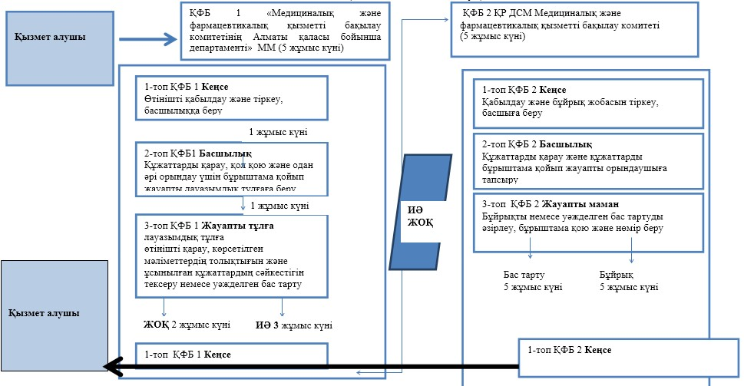
Қазақстан Республикасы
Денсаулық сақтау министрінің
2014 жылғы 26 мамырдағы
№ 282 бұйрығына
6-қосымша
«Дәрілік заттарды, медициналық мақсаттағы бұйымдар мен
медициналық техниканы мемлекеттік тіркеу, қайта тіркеу және
олардың тіркеу құжаттамасына өзгерістер енгізу» мемлекеттік
көрсетілетін қызмет регламенті
1. Жалпы ережелер
1. «Дәрілік заттарды, медициналық мақсаттағы бұйымдар мен медициналық техниканы мемлекеттік тіркеу, қайта тіркеу және олардың тіркеу құжаттамасына өзгерістер енгізу» мемлекеттік қызметін 2009 жылы 18 қыркүйекте қабылданған «Халықтың денсаулығы және денсаулық сақтау жүйесі туралы» Қазақстан Республикасының Кодексінің 71-бабы негізінде, сондай-ақ 2014 жылғы № 142 «Дәрілік заттарды, медициналық мақсаттағы бұйымдар мен медициналық техниканы мемлекеттік тіркеу, қайта тіркеу және олардың тіркеу құжаттамасына өзгерістер енгізу» Мемлекеттік қызметі стандартына (бұдан әрі – Стандарт) сәйкес «Қазақстан Республикасы Денсаулық сақтау министрлігі Медициналық және фармацевтикалық қызметті бақылау комитетінің Алматы қаласы бойынша департаменті» мемлекеттік мекемесі (бұдан әрі – көрсетілетін қызметті беруші) көрсетеді.
2. Мемлекеттік қызмет көрсетудің нысаны электрондық (ішінара автоматтандырылған) және (немесе) қағаз нұсқада Мемлекеттік қызметті көрсетуге құжаттар қабылдау мен мемлекеттік қызметті көрсету нәтижелерін беру қызметті көрсетушінің кеңсесі немесе «Электрондық үкімет» веб-порталы арқылы жүзеге асырылады.
3. Мемлекеттік қызметті көрсету нысаны: қағаз жүзінде және (немесе) электрондық түрде (ішінара автоматтандырылған).
4. Мемлекеттік қызмет көрсету нәтижесі – «Фармацевтикалық қызмет саласындағы мемлекеттік көрсетілетін қызметтер стандарттарын бекіту туралы» Қазақстан Республикасы Үкіметінің 2014 жылғы 24 ақпандағы № 142 қаулысымен бекітілген «Дәрілік заттарды, медициналық мақсаттағы бұйымдар мен медициналық техниканы мемлекеттік тіркеу, қайта тіркеу және олардың тіркеу құжаттамасына өзгерістер енгізу» мемлекеттік көрсетілетін қызмет стандартына 1, 2, 3-қосымшаларға сәйкес нысандар бойынша қағаз немесе электрондық түрде дәрілік заттарды, медициналық мақсаттағы бұйымдар мен медициналық техниканы мемлекеттік тіркеу, қайта тіркеу және олардың тіркеу құжатнамасына өзгерістер енгізу туралы тіркеу куәлігі (бұдан әрі – тіркеу куәлігі) немесе Стандарттың 10-тармағында көзделген жағдайларда және негіздемелер бойынша мемлекеттік қызметті көрсетуден бас тарту туралы уәжделген жауап.
2. Мемлекеттік қызмет көрсету үдерісінде көрсетілетін қызметті
берушінің құрылымдық бөлімшелерінің (қызметкерлерінің)
әрекеттері тәртібінің сипаттамасы
5. Мемлекеттік қызметті көрсету бойынша ресімнің (әрекеттің) басталуына қызметті берушінің көрсетілетін қызметті алушы ұсынған мемлекеттік қызметті көрсетуге қажетті құжаттарды алуы негіз болады. Қызметті алушының өтнімі бойынша мемлекеттік қызметті көрсету үшін қажетті құжаттар тізімі стандарттың 9-тармағына сәйкес тапсырылады.
6. Мемлекеттік қызметті көрсету үдерісінің ресімдері (әрекеттері):
1) қызметті беруші кеңсесінің қызметкері 30 минут ішінде көрсетілетін қызметті алушы тапсырған мемлекеттік қызметті көрсету үшін қажетті құжаттарын кіріс хат-хабарды тіркеу журналына тіркейді де, оларды қызмет берушінің басшысына жолдайды;
2) қызмет берушінің басшысы жұмыс күнінің екі сағаты ішінде көрсетілетін қызметті алушы тапсырған мемлекеттік қызметті көрсету үшін қажетті құжаттарын қарап, оларды әрі қарай орындау үшін жауапты маманға жолдайды;
3) жауапты маман көрсетілетін қызметті алушы тапсырған мемлекеттік қызметті көрсету үшін қажетті құжаттарды және өзге құжаттарды тапсырылған күннен бастап 3 жұмыс күні ішінде өтінішті қарайды, көрсетілген мәліметтердің толықтығын тексереді, тіркеу, қайта тіркеу, тіркеу құжаттамасына өзгерістер енгізу туралы бұйрықтың жобасын (бұжан әрі – бұйрық жобасы) дайындайды немесе Стандарттың 10-тармағында қарастырылған жағдайларда және негіздемелер бойынша 2 жұмыс күні ішінде дәлелді бас тартуды және Қазақстан Республикасы Денсаулық Сақтау министрілігінің Медициналық және фармацевтикалық қызметті бақылау комитетіне (бұдан әрі – Комитет) ілеспе хат дайындайды;
4) қызмет берушінің басшысы жұмыс күнінің екі сағаты ішінде ілеспе хатқа қол қояды да, жауапты маманға табыстайды;
5) жауапты маман дәл сл күні жұмыс уақытында ілеспе хатты мемлекеттік қызметті көрсету үшін қажетті құжаттармен бірге кеңсе арқылы Комитетке жолдайды;
6) Комитет кеңсесінің қызметкері 15 минут ішінде ілеспе хатты мемлекеттік қызметті көрсету үшін қажетті құжаттармен бірге кіріс хат-хабарды тіркеу журналына тіркеп, оларды Комитеті басшысына жолдайды;
7) Комитет басшысы жұмыс күнінің 2 сағаты ішінде мемлекеттік қызметті көрсету үшін қажетті құжаттарды қарап, оларды Комитеттің Фармацевтикалық қызметтерді көрсету басқармасының (бұдан әрі – Басқарма) басшысына жолдайды;
8) Басқарманың басшысы жұмыс күнінің 2 сағаты ішінде мемлекеттік қызметті көрсету үшін қажетті құжаттарды қарап, оларды Басқарманың бас сарапшысына (сарапшысына) жолдайды;
9) Басқарманың бас сарапшысы (сарапшы) мемлекеттік қызметті көрсетуге қажетті құжатты алған күннен бастап 3 жұмыс күні ішінде бұйрықтың жобасын қарайды, Комитеттің уәкілетті тұлғаларының қолдарын қойдырады да, Комитет басшысына қол қоюға береді;
10) Комитет басшысы жұмыс күнінің 2 сағаты ішінде бұйрық жобасын қарап, қол қояды да, Басқарманың бас сарапшысына (сарапшысына) табыстайды;
11) Басқарманың бас сарапшысы (сарапшысы) жұмыс күнінің 2 сағаты ішінде қол қойылған бұйрықты Комитеттің негізгі қызметі жөніндегі бұйрықтарды тіркеу журналына тіркеп, нөмір береді;
12) Басқарманың бас сарапшысы (сарапшысы) бұйрыққа қол қойылған күннен бастап 1 жұмыс күні ішінде бұйрыққа сәйкес тіркеу куәлігін толтырып, Комитет басшысына қол қоюға береді;
13) Комитет басшысы жұмыс күнінің 2 сағаты ішінде тіркеу куәлігін қарап, қол қояды, Комитеттің мөрімен куәландырып, Басқарманың бас сарапшысына (сарапшысына) табыстайды;
14) Басқарманың бас сарапшысы (сарапшысы) көрсетілетін қызметті алушы өзі келген жағдайда 2 сағат ішінде берілген тіркеу куәліктерін (тіркеу куәліктерінің телнұсқаларын) есепке алу және тіркеу журналына қолхатын қойдырып, тіркеу куәлігін береді.
7. Мемлекеттік қызметті көрсету ресімінің (әрекетінің) келесі ресімді (әрекетті) орындауды бастауға негіз болатын нәтижесі:
1) көрсетілетін қызметті алушы тапсырған мемлекеттік қызметті көрсету үшін қажетті құжаттарды қызмет берушінің кеңсесіне тіркеу немесе оларды қызмет берушінің басшысына жіберу;
2) қызмет берушінің басшысының жауапты маманның қарауына берген бұрыштамасы;
3) жауапты маманның бұйрықтың жобасын немесе дәлелді бас тартуды дайындауы;
4) ілеспе хатты мемлекеттік қызметті көрсету үшін қажетті құжаттармен бірге Комитеттің кеңсесіне тіркеу және олардың Комитет басшысына жіберілуі;
5) Комитет басшысының Басқарма басшысына қарауға беру туралы бұрыштамасы;
6) Басқарма басшысының Басқарманың бас сарапшысына (сарапшысына) қарауға беру туралы бұрыштамасы;
7) Басқарманың бас сарапшысының (сарапшысының) тіркеу куәлігін (тіркеу куәлігінің телнұсқасын) толтыруы;
8) тіркеу куәлігін (тіркеу куәлігінің телнұсқасын) беру.
3. Мемлекеттік қызмет көрсету үдерісінде көрсетілетін қызметті
берушінің құрылымдық бөлімшелерінің (қызметкерлерінің) өзара
іс-қимылы тәртібінің сипаттамасы
8. Мемлекеттік қызмет көрсету үдерісіне көрсетілетін қызметті берушінің келесі құрылымдық бөлімшелері (қызметкерлері) қатысады:
көрсетілетін қызметті берушінің кеңсесі;
көрсетілетін қызметті берушінің басшылығы;
көрсетілетін қызметті берушінің маманы;
Комитет басшылығы;
Басқарма басшысы;
Көрсетілетін қызметті берушінің бас сарапшысы (сарапшысы);
Комитет кеңсесі.
9. Көрсетілетін қызметті берушінің құрылымдық бөлімшелері (қызметкерлері) арасында орындалатын ресімдер (әрекеттер) ретінің сипаттамасы.
Кеңсе қызметкері көрсетілетін қызметті алушы өтініш берген сәттен бастап:
1) ұсынылған барлық құжаттардың бар-жоқтығын тексереді;
2) өтініштерді тіркеу журналына тіркейді;
3) құжаттарды көрсетілетін қызметті берушінің басшылығына береді.
Көрсетілетін қызметті берушінің басшылығы жұмыс күні ішінде, құжаттар тіркелген сәттен бастап, келіп түскен құжаттарды бөледі, бұрыштама қояды.
Көрсетілетін қызметті берушінің маманы:
1) құжаттар тіркелген сәттен бастап екі жұмыс күні ішінде ұсынылған құжаттардың толықтығын және сәйкестігін тексереді;
2) ұсынылған құжаттар толық болмаған және (немесе) сәйкес келмеген жағдайда бас тарту туралы дәлелді жауап дайындайды;
3) оң шешім болған жағдайда:
үш жұмыс күні ішінде дәрілік заттарды, медициналық мақсаттағы бұйымдар мен медициналық техниканы мемлекеттік тіркеу, қайта тіркеу және олардың тіркеу құжатнамасына өзгерістер енгізу жөніндегі шешімнің жобасын жобасын әзірлейді және Комитетке келісуге және бекітуге жібереді;
3) теріс шешім болған жағдайда:
бір жұмыс күні ішінде дәрілік заттарды, медициналық мақсаттағы бұйымдар мен медициналық техниканы мемлекеттік тіркеу, қайта тіркеу және олардың тіркеу құжатнамасына өзгерістер енгізуден бас тарту туралы шешімнің жобасын әзірлейді;
үш жұмыс күні ішінде дәрілік заттарды, медициналық мақсаттағы бұйымдар мен медициналық техниканы мемлекеттік тіркеу, қайта тіркеу және олардың тіркеу құжатнамасына өзгерістер енгізуден бас тарту туралы шешім жобасы келісу және бекіту үшін Комитетке жібереді;
Комитет:
оң шешім болған жағдайда:
бес жұмыс күні ішінде дәрілік заттарды, медициналық мақсаттағы бұйымдар мен медициналық техниканы мемлекеттік тіркеуді, қайта тіркеуді және олардың тіркеу құжатнамасына өзгерістер енгізуді жүзеге асырады және шығыс құжатын тіркеуді жүзеге асырады;
теріс шешім болған жағдайда:
бес жұмыс күні ішінде дәрілік заттарды, медициналық мақсаттағы бұйымдар мен медициналық техниканы мемлекеттік тіркеу, қайта тіркеу және олардың тіркеу құжатнамасына өзгерістер енгізуден бас тартуды жүзеге асырады және шығыс құжатын тіркеуді жүзеге асырады.
Көрсетілетін қызметті беруші қызметті алушыға мемлекеттік қызмет көрсетудің тоқтатылу себебі туралы жазбаша түрде ақпарат береді (он күнтізбелік күннен аспайтын мерзімде).
Орындау мерзімдері көрсетілген мемлекетті қызметті көрсету ресімінің сызбанұсқасы осы Регламентке 1-қосымшада келтірілген.
4. Мемлекеттік қызметті көрсету үдерісінде ақпараттық жүйелерді
пайдалану тәртібінің сипаттамасы
10. Мемлекеттік қызмет Портал арқылы көрсетілген кезде өтініш беру және көрсетілетін қызметті берушінің ресімдерінің (әрекеттерінің) орындалу реті:
Порталда электронды цифрлық қолтаңба (бұдан әрі – ЭЦҚ) арқылы тіркелген көрсетілетін қызметті алушы туралы деректердің растығын тексеру;
Пайдаланушыны мемлекеттік қызметті таңдауы, сұрау нысанына қажетті құжаттарды электрондық түрде тіркелген нысанды оның құрылымы мен пішімдік талаптарды ескере отырып экранға шығару (деректерді енгізу);
мемлекеттік қызметті көрсетуге сұраудың толтырылған нысанын (енгізілген деректерді) ЭЦҚ арқылы куәландыру (қол қою);
электрондық құжатты (көрсетілетін қызметті алушының сұрауын) тіркеу және Порталдағы сұрауды өңдеу;
көрсетілетін қызметті берушінің қызметті алушының өтінішін тексеруі;
қызметті алушының мемлекетті қызмет көрсету нәтижесін – Порталда жасалған тіркеу куәлігін (тіркеу куәлігінің телұсқасы) алуы. Электрондық құжатты көрсетілетін қызметті беруші жетекшісінің ЭЦҚ пайдаланып толтырады.
Көрсетілетін қызметті алушы Порталға жүгінген жағдайда көрсетілетін мемлекеттік қызметтің нәтижесі көрсетілетін қызметті алушы ұсынған мемлекеттік қызметті көрсету үшін қажетті құжаттары Порталда тіркелген күннен бастап 10 жұмыс күнінен аспайтын жеке кабинетке ЭЦҚ-мен куәландырылған электрондық құжат нысанында (түрінде) жолданады.
«Дәрілік заттарды, медициналық мақсаттағы
бұйымдар мен медициналық техниканы
мемлекеттік тіркеу, қайта тіркеу
және олардың тіркеу құжатнамасына
өзгерістер енгізу» мемлекеттік
көрсетілетін қызмет регламентіне
1-қосымша
Мемлекеттік қызметті көрсету үдерісінің сызбанұсқасы
«Дәрілік заттарды, медициналық мақсаттағы бұйымдар мен
медициналық техниканы мемлекеттік тіркеу, қайта тіркеу және
олардың тіркеу құжатнамасына өзгерістер енгізу»
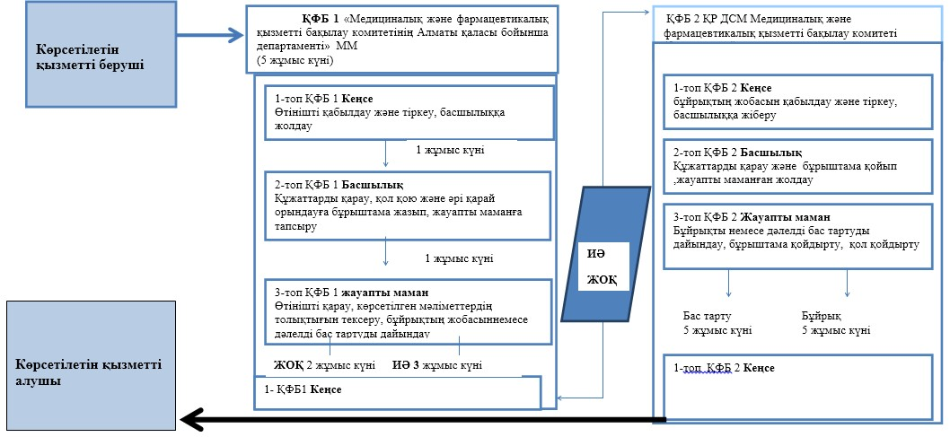
«Дәрілік заттарды, медициналық мақсаттағы
бұйымдар мен медициналық техниканы
мемлекеттік тіркеу, қайта тіркеу
және олардың тіркеу құжатнамасына
өзгерістер енгізу» мемлекеттік
көрсетілетін қызмет регламентіне
2-қосымша
Электрондық мемлекеттік қызмет көрсетуге қатыстырылған
ақпараттық жүйелердің атқарымдық өзара-әрекеттестігі
диаграммасы
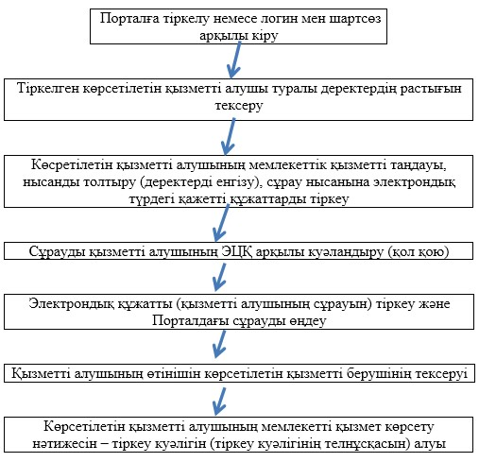
Қазақстан Республикасы
Денсаулық сақтау министрінің
2014 жылғы 26 мамырдағы
№ 282 бұйрығына
7-қосымша
Қазақстан Республикасы Денсаулық сақтау министрінің
күші жойылған кейбір бұйрықтарының тізбесі
1. «Фармацевтикалық қызмет саласындағы мемлекеттік қызмет регламенттерін бекіту туралы» Қазақстан Республикасы Денсаулық сақтау министрінің 2012 жылғы 7 қарашадағы № 780 бұйрығы (Қазақстан Республикасының Нормативтік құқықтық актілерді мемлекеттік тіркеу тізілімінде 2012 жылы 14 желтоқсанда № 8192 тіркелді, жариялануы: «Егемен Қазақстан» 2013 жылғы 29 мамыр № 136 (28075).
2. «Дәрілік заттарды, медициналық мақсаттағы бұйымдар мен медициналық техниканы жарнамалауға рұқсат беру» электрондық мемлекеттік қызмет регламентін бекіту туралы» Қазақстан Республикасы Денсаулық сақтау министрінің 2013 жылғы 20 наурыздағы № 163 бұйрығы (Қазақстан Республикасының Нормативтік құқықтық актілерді мемлекеттік тіркеу тізілімінде 2013 жылы 29 сәуірде № 8441 тіркелді, жариялануы: «Егемен Қазақстан» 2013 жылғы 2 қараша № 245 (28184).
3. «Қазақстан Республикасында тіркелген және тіркелмеген дәрілік заттарды, медициналық мақсаттағы бұйымдарды және медициналық техниканы әкелуді/әкетуді келісу» электрондық мемлекеттік қызмет регламентін бекіту туралы» Қазақстан Республикасы Денсаулық сақтау министрінің 2013 жылғы 20 наурыздағы № 164 бұйрығы, (Қазақстан Республикасының Нормативтік құқықтық актілерді мемлекеттік тіркеу тізілімінде 2013 жылы 15 сәуірде № 8428 тіркелді, жариялануы: «Егемен Қазақстан» 2013 жылғы 2 қараша № 245 (28184).

© 2012. Қазақстан Республикасы Әділет министрлігінің «Қазақстан Республикасының Заңнама және құқықтық ақпарат институты» ШЖҚ РМК

